Результаты работы МФЦ г. Сургута 07.04.2014 по 12.04.2014
Диаграмма посещаемости (почасовая) | Основные показатели  МФЦ г. Сургута  за отчетный период
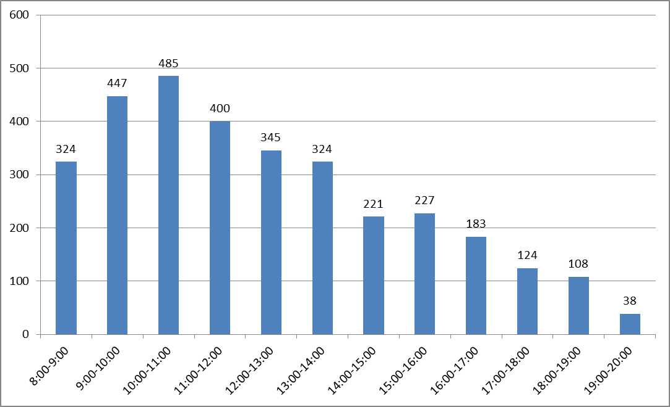 | - Обслужено – 3 226 человек.  в т.ч. по предварительной записи 211 человек.  - Количество сформированных дел – 2 350.  - Среднее время ожидания в очереди – 15 минут.  - Среднее время обслуживания одного заявителя - 21 минута.  Наиболее востребованные услуги:  - услуга по предоставлению денежной компенсации расходов на проезд в городском пассажирском транспорте общего пользования отдельным категориям населения;  - услуги по государственной регистрации прав на недвижимое имущество и сделок с ним;  - услуги по приему документов для получения (замены) паспорта гражданина РФ, удостоверяющего личность гражданина РФ на территории РФ;  - услуги по предоставлению мер социальной поддержки

